Unidad 3 ¿Es esto Heroico?

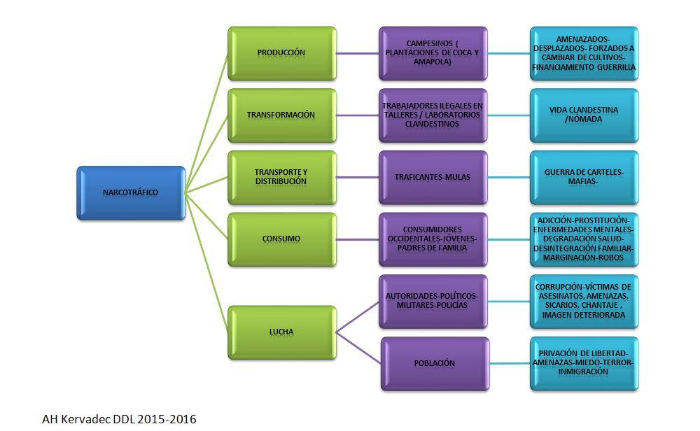

Unidad 3 ¿Es esto Heroico?
